음성질환의 수술적 치료

울산대학교 의과대학 서울아산병원 남순열

I. 음성질환(voice disorder)의 분류
성대점막질환: 부종성질환, 상피증식증, 성대낭종, 성대구증, 성대위축증
신경성 질환: 편측성 후두신경마비, 양측성 후두신경마비
경련성 발성장애
기능성 음성장애: 근육긴장성 음성장애, 변성장애, 전환장애

II. 음성질환의 치료
음성치료(voice therapy): 1단계; 음성건강 개선
2단계: 호흡조절, 과다한 성대접근 방지, 구강공명, 음율조절
3단계: 이완법, 전신 및 두경부 자세 교정
음성수술(voice surgery)

III. 음성수술의 적응증
- 점막의 병변: 성대결절, 성대폴립, 성대낭, 육아종, 성대의 반흔, 성대각화증, 성대구증
- 성대마비

IV. 음성 수술의 종류
- 후두내주입술
- 후두골격수술: 갑상성형술, 피열연골내전술
- 후두신경재지배술: 반회후두신경문합술, 설하신경고리-반회후두신경문합술
- 후두미세수술(Laryngeal Microsurgery)

V. 후두미세수술 Laryngeal Microsurgery (LMS)의 정의
음성은 호흡기, 후두, 성도(vocal tract)가 상호 밀접하게 조합되어 생성된다. 호기에 의해 성대가 폐쇄될 때 진동이 일어나고, 성문을 일정한 주기로 개폐시켜 발생하는 호기의 단속류가 음성의 음원이다. 이상적인 성대의 진동을 위해서는 부드러운 성대 유리연의 점막, 적절한 성대의 폐쇄, 성대의 유연성이 필요하다. 이와 같은 성대의 움직임을 보다 정확하게 관찰하기 위해 1920년 Lynch 등이 현수후두경(suspension laryngoscope)을 도입한 이래, 1962년 Von Leden 에 의해 음성의 강화, 질의 향상을 위한 수술을 음성 수술 ( Phonomicro surgery)라 하였다. 1974년 일본의 Isshiki 교수에 의하여 정립된 Laryngeal. framework surgery가 각광을 받기 시작하면서, 수술현미경을 사용한 후두미세수술(Laryngeal micros urgery)의 도입과 함께 ‘음성외과(Phonosurgery)’라는 개념의 이비인후과 분야가 생겨났다. 1994년 이후 성대의 미세구조(점막, 고유층)를 최대한 보존하는 수술을 Phonomicrosurgery라고 한다.
1942년 New & Dorton, 1971년 Lille, DeSanto 등이 조기후두암에 대한 수술방법으로 소작술 cautery이나 투열요법diathermy 등의 내시경적 절제방법으로 내시경수술을 시행하였고, 1970년대 초 Strong과 jako가 레이저를 조기성문암의 치료에 도입한 후 레이저를 이용한 후두미세수술이 조기후두암의 수술방법으로 널리 사용되기 시작하고있다.

VI. 후두미세수술의 적응증
Laryngeal Microsurgery (LMS)가 가장 흔한 적응증은 성대의 양성 점막 질환으로는 성대결절, 성대 폴립, 성대 낭이 있다. 이들 질환들은 지속적인 음성 남용이나 무리한 발성으로 인해 발생하며, 조직학적으로는 고유층과 점막의 기저층 손상이 주로 관찰된다. 이로 인해 섬유아세포의 증식, 제 4 형 콜라겐과 fibronectin 의 침착이 관찰된다. 성대 결절에서는 비후된 기저막과 고유층에 증가된 fibronectin을 관찰할 수 있으며, 성대 폴립에서는 정상 기저막과 fibronectin 응집, 혈관 증식을 관찰할 수 있다. 또한 성대 낭에서는 다양한 정도의 기저막과 고유층의 변화가 관찰된다. 이러한 질환들에 의해 고유층의 상승(superficial layer of laminapropria) 손상으로 점막 진동의 변화가 발생하여 음성장애를 나타낸다. 모든 양성 성대 질환에서 수술이 필요한 것은 아니다. 수술 여부의 결정은 음성 치료, 내과적 치료에도 불구하고 음성 장애나 성대 질환이 지속되는 경우 시행하며, 수술 전후 음성 휴식과 음성 치료를 받을 수 있는 시기에 수술이 시행되어야 한다.
이 밖에 육아종(granuloma), 모세혈관확장증 (capillary ectasia)등의 양성 질환이나, 후두연화증, 후두격막, 성문하협착증, 후두혈관종 등의 선천성질환, 그리고 후두 낭, 후두유두종, 혈관종 등의 후두 양성종양의 수술적 치료에도 후두미세 수술을 이용할 수 있다. 최근에는 조기 후두암의 수술적 치료에 있어 레이저를 이용한 후두미세수술의 사용 범위가 점차 확대되어가는 추세이다.

VⅡ. 수술 전 관리
1. 후두의 양성 점막 질환의 진단적 접근방법
성대 질환, 음성 장애에 대한 정확한 진단이 필수적이다. 음성 장애의 시작, 원인, 동반 증상, 다른 위험인자, 환자 자신이 느끼는 질환에 대한 증증도와 치료에 대한 기대감, 전신질환(알레르기, 폐질환)의 유무, 역류성 후두염의 유무, 직업, 음성 남용 정도에 대한 자세한 문진을 시행한다. 그리고 후두내시경, 스트로보스코피(stroboscopy), 굴곡형 후두내시경을 통한 후두에 대한 정확한 진찰과 음성 평가가 필요하다. 음성 평가 방법으로는 주관적인 청각인지검사, 스트로보스코피를 이용한 성대진동검사, 공기역학검사, 음성분석검사, 근전도를 이용한 신경생리학적 검사 등이 있다. 후두의 양성 점막 질환의 진단에 있어 스트로보스코피가 흔히 사용되고 있으며, 성대 진동 특성을 확인하는 가장 유용한 검사 방법이다.

2. 수술 전 음성 치료
급성 출혈성 성대 질환이나 악성 종양이 의심되는 경우를 제외하고는 수술 전 음성 치료가 필요하다. 기본적으로 음성 건강(vocal hygiene)을 개선하여야 하며, 이는 습관적인 인후 청소, 속삭임, 고함, 시끄러운 환경에서 말하기, 과다한 말하기, 음주 및 흡연, 카페인을 피해야 한다. 그리고 적절한 수분 공급, 비부비동 질환에 대한 치료, 인후두 역류 대한 치료, 급성 점막 부종이나 염증이 동반되는 경우 이에 대한 치료가 선행되어야 한다. 비스테로이드계 소염제, 향히스타민제, 흡입형 치료제(천식 치료제 제외)는 복용하지 않아야 한다. 수술 후 치유과정에서 반흔 조직의 형성, 성대 조직 손상이 일어날 수 있으므로, 수술 후 일정기간의 음성 휴식, 음성 건강유지, 음성치료의 필요성에 대해 수술 전에 설명해야 한다. 수술 전 음성치료를 통해 후두의 점막 병변(예: 성대결절)이 완전히 소실되지 않고 남아있지만, 환자가 느끼는 음성의 질이 정상적으로 회복된 경우는 남아있는 병변에 대한 완전한 수술적 제거는 필요하지 않다.

Guidelines given to Laryngeal microsurgery patients
Absolute voice rest
No whistling
Absolutely no throat clearing or coughing
Keep well-hydrated
Do not take any aspiration product or NSAID
Avoid catching a cold
No heavy lifting or stretching exercise
Reflux medication
Relax
Postoperative visit

VIII. Laryngeal Microsurgery (LMS)
후두의 양성 점막 질환의 수술적 치료를 위해서는 기본적으로 후두 및 성대의 해부학적 지식, 성대 진동, Hirano 의 성대 진동에 대한 body-cover 가설을 알아야 한다. 성대 점막과 고유층의 상층은 한번 손상되면 재생되지 않으므로, 후두미세수술의 원칙은 점막 병변을 완전히 제거하면서 주변 정상 성대 미세구조를 최대한 보존하는 것이다.

1. 후두미세수술의 기본 원칙
후두 양성 점막 질환의 수술을 시행할 경우 다음 4가지 원칙을 만족해야 한다. 첫째, 성대 점막은 부족해서도, 여분의 점막이 많이 남아서도 안 된다. 성대 점막이 부족한 경우 고유층의 상층이 노출되고 반흔 조직으로 치유되어 성대 진동에 장애를 일으킨다. 또한 과도한 여분의 점막은 레인케 부종의 수술적 치료 이후 흔히 발생하며, 여분의 점막으로 인해 성대 유리연이 불규칙해지며, 육아종이 형성될 수 있어 음성의 질이 저하된다. 둘째, 정상 고유층의 상층을 최대한 보존해야 한다. 제거된 고유층의 상층은 재생이 되지 않으며, 성대의 유연성과 부피의 손실로 인해 성문폐쇄부전을 유발할 수 있다. 섯째, 과도한 점막의 손상을 피해야 한다. 과도한 점막의 손상은 반흔 조직으로 대체될 뿐만 아니라 점막 진동에도 영향을 미치기 때문이다. 넸째, 부드러운 성대 유리연을 만들어야 한다. 또한 phonomicrosurgery를 시행하기 위해서는 (1) 세밀한 양손 조작(2) 미세피판법 및 상피하박리 (3) 넓고 정확한 수술 시야 확보가 필요하다.

2. 수술 기구
(1) 후두경
Laryngeal microsurgery를 시행하기 위해서는 직접 후두경, 다양한 각도의 후두 미세수술 미세기구가 필요하다. 수술 시야의 확대를 위해 초점거리 400mm 의 수술 현미경을 시용한다.

직접후두경은 후두개경과 기관삽관 튜브, 양측 가성대 상에 위치하므로, 가능한 직경이 큰 후두경을 사용하여 수술 시야를 확보하는 것이 중요하다. 수술 시야가 확보되지 않는 경우 잘못된 진단, 불완전한 수술, 정상 성대 점막 구조의 손상을 일으킬 수 있다. 특히, 환자가 비만한 경우(BMI>25), 목이 굵고 짧은 경우, 입을 벌리기 힘든 경우, 하악후퇴증(retrognathia)이 있거나, 하악이 작은 경우, 대설증(macroglossia)이 있는 경우, 경추 이상으로 경부 신전이 안 되는 경우, 그 외에도 thyroid-mandibular angle(>120-130), thyroid-mental distance(<5.5cm)인 경우 직접 후두경의 삽입이 힘들다.
성대의 접연합부를 잘 관찰하기 위해서는 성대 전반부의 시야 확보가 용이한 전연합부 후두경(anterior commissure laryngoscope)을 사용하며, 병변이 성대 후반부인 경우 수술 시야를 확보하기 위해 가능한 작은 기관삽관 튜브를 사용하거나, 기관삽관 없이 제트 환기(jet ventilation)를 사용하고, 기관삽관 튜브를 전방으로 밀어주는 후연합부 후두경(posterior commissure laryngoscope)을 사용할 수 있다.
성대 유리연 이나 성문하의 병변, 후두실의 이상을 확인하기 위해, 정상과 병변 부위를 정확히 구분하기 위해 70°굴곡 내시경을 사용하여 후두 병변의 범위나 특성을 확인하는 것이 필요하다.
수술 시 후두경의 삽입으로 인해 발생할 수 있는 합병증으로는 치아 손상, 구순 열상, 혀의 부종, 설하 신경 손상, 설신경의 압박으로 인해 혀의 감각 저하, 미각 소실이 발생 할 수 있으며, 기도내 출혈, 후두개의 내전위에 의항 청색증, 그리고 드물게 심부정맥이 발생 할 수 있다.

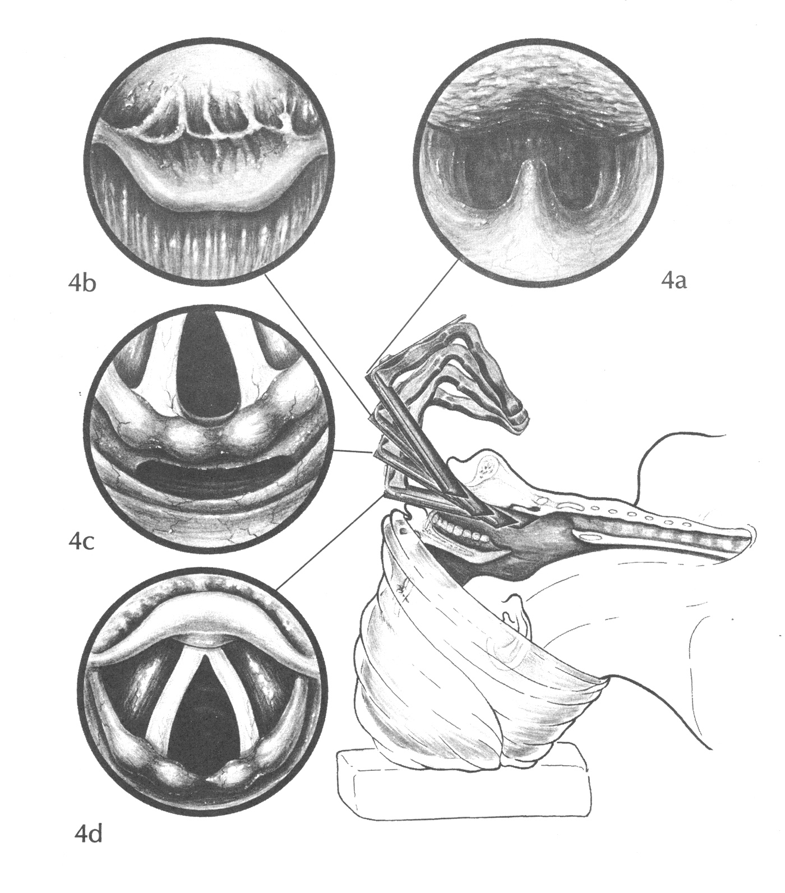

(2) 후두 미세수술 미세기구
후두 미세수술 미세기구는 여러 가지 각도와 방향의 겸자(grasping forceps with triangular fenestrated jaw(triangular microforceps), alligator grasping forceps 등), 가위(miniature scissors), 칼(laryngeal knife), 분리기(elevator), 주사바늘(injector)등이 필요하다.
후두 미세수술 미세기구는 직접적인 접촉을 통해 병변의 특성에 대한 정확한 정보를 알 수 있고, 이를 통해 섬세한 미세수술이 가능 하며, 성대의 미세 구조(점막, 고유층)의 보존에 유리하다. 특히 성대 낭과 같은 고유층의 상층에 접한 조직의 박리에는 CO2 레이저 보다 미세기구가 우수하다.

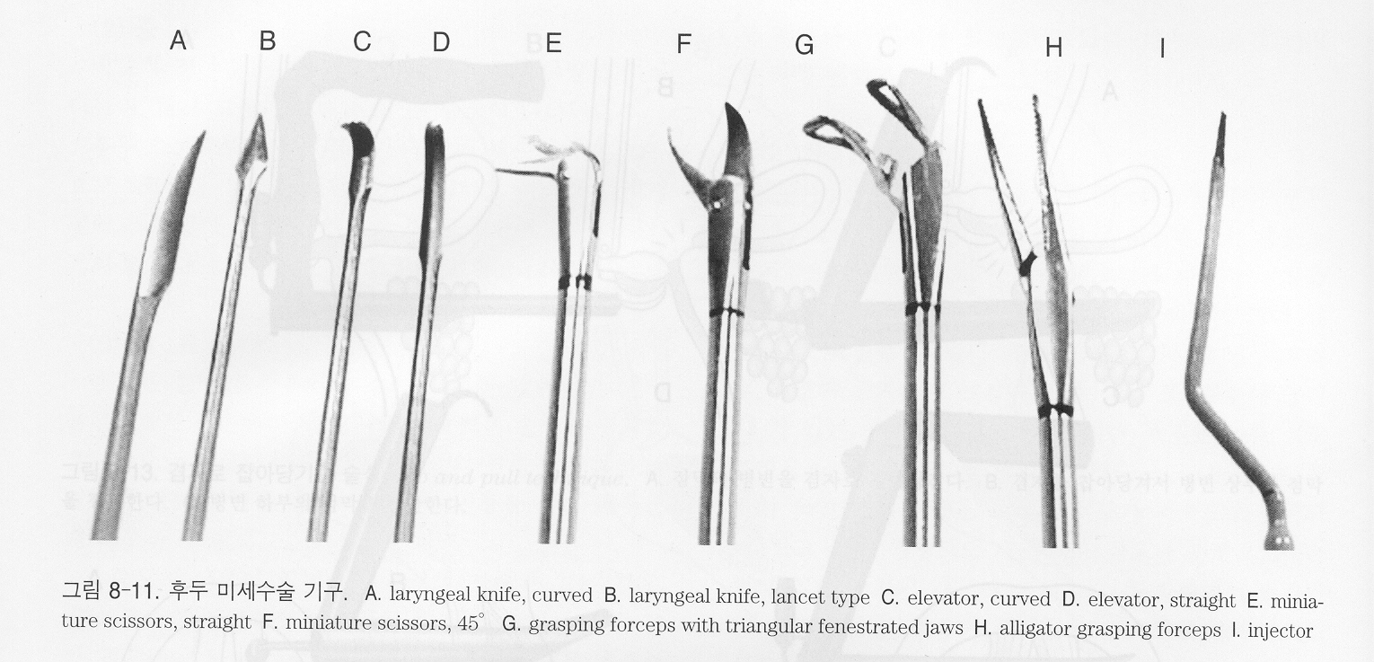
(3)CO2 레이저
Laryngeal microsurgery에 이상적인 레이저는 주변 조직에 열손상을 주지 않고, 조직 투과 깊이를 조절할 수 있으며, 정확한 절개가 가능해야 한다. 그리고 수술 중 발생하는 출혈에 대한 지혈기능을 갖추어야 한다. 레이저를 이용한 후두 수술의 장점으로는 첫째, microspot 에 의해 절개가 가능하다. 둘째, 레이저의 세기를 조절하여 레이저의 조직 투과 깊이를 조절할 수 있다. 단점으로는 첫째, 조직의 절개 속도가 느리다. 둘째, 조직이 기화될 때 연기가 발생하므로 흡입 배기 시켜야 한다. 셋째, 주변 조직에 열손상을 일으켜 지연성 청상 치유와 술후 반흔 조직을 형성할 수 있다.

후두 미세수술은 10.6µm 의 CO2 레이저가 흔히 사용되며, 특히 풍부한 혈관 발달을 보이는 병변이나, 큰 양성 점막 병변을 절제할 경우, 조기 후두암의 진단 및 치료에 용이 하다. CO2 레이저는 주로 2-5watts의 세기의 200-250µm 이하의 microspot이 사용되며, 이는 200µm깊이의 조직까지 영향을 미칠 수 있다. 또한 지혈을 위해서는 500µm의 탈초점화 spot을 이용하여 작은 혈관을 응고시킬 수 있다. 이러한 레이저의 에너지는 주변 정상 점막과 고유층에 열손상을 일으켜 술후 반흔 조직 형성의 위험성이 증가하므로, 1990년 이후 양성 점막 질환, 특히 섬세한 점막하 조직의 박리가 필요한 경우 CO2 레이저보다는 대부분 후두 미세기구를 이용한 미세피판법이 행해지고 있다.

레이저 사용모드로는 continuous-wave CO2 레이저와 (super)pulsed CO2 레이저가 있으며, continuous-wave CO2 레이저는 백반증, 유두종, 우상암과 같은 편평한 병변의 치료에 우수하며, 주변조직의 열손상 정도는 레이저 노출 시간에 비례한다. (super)pulsed CO2 레이저는 후두에 절개를 가할 때 사용할 수 있으며, 이는 continuous-wave CO2 레이저와 비교할 때 각각의 pulse 사이에 조직이 열손상으로부터 회복될 수 있는 시간이 있어 주변 정상조직에 영향을 작게 미친다.

CO2 레이저를 이용하여 후두 수술을 시행할 때는 먼저 레이저용 기관삽관 튜브를 사용해야 하며, 식염수를 적신 cottonoid를 성문하부에 위치시켜 기관삽관 튜브의 기낭을 보호해야 한다. CO2 레이저는 물에 의해 흡수되므로 레이저에 노출될 가능성이 있는 위험부위(예: 눈, 얼굴)는 젖은 거즈를 이용하여 덮어 준다.

Benninger등은 후두의 양성 점막 질환의 치료에 있어서 후두 미세기구를 이용한 경우와 microspot CO2 레이저를 이용한 경우를 비교하였을 때 수술 후 주관적인 청각인지검사, 스트로보스코피를 이용한 성대 운동성 검사, 음성분석검사를 통해 음성의 재평가를 시행하였을 때 차이가 없었다고 발표하였다. 어떠한 기구를 사용하는 것보다 중요한 것은 병변의 깊이를 정확히 파악하여 주변 정상 조직의 손상을 최소화하면서 후두 수술을 시행하는 것이 중요하다.

3. 수술 방법
(1) 환자의 위치
되도록 작은 기관 삽관 튜브(6.0-6.5)를 사용하여 전신마취를 시행한다. 환자는 수술대위에 앙와위로 눕히고 목은 전굴(flexion)시키고 머리(atlanto-occipital joint)는 신전(extension) 시켜서 sniffing position 을 취하여 구강과 후두가 일직선상에 놓이게 한다. 외부에서 성대 부위-갑상연골을 눌러 주면 성대 전방부의 시야확보에 도움이 된다.

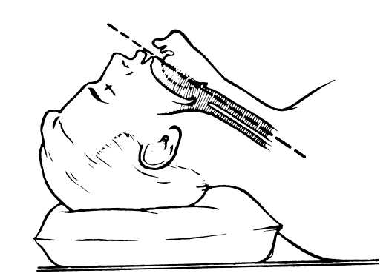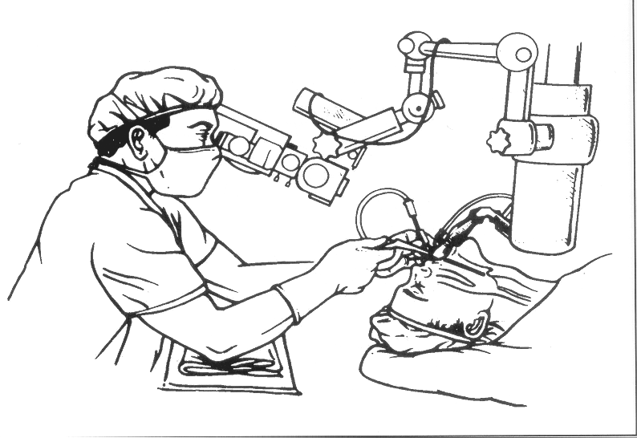

(2)절단(겸자와 가위를 이용한 병변 제거)
성대 점막과 3mm 이내의 좁은 기저부를 가지는 유경성 성대 폴립의 제거 시에는 병변의 깊이를 확인하면서 겸자로 병변을 잡고 가위나 칼을 이용하여 병변을 부위를 제거하는 방법을 사용 할 수 있다. 정상 조직의 손상을 최소화하기 위해 alligator grasping forceps 보다는 triangular microforceps을 이용하는 것이 도움이 된다. 유경성의 성대 폴립의 경우 정상 점막과 고유층의 상층이 잘 유지되어 있으므로 병변 부위를 절단하는 수술 방법이 용이 하며, 성대 점막에 넓은 기저부를 가지고 있는 경우 절단하는 수술 방법은 미세피판법에 비해서 성대 고유층의 손상 위험이 크므로 권장되지 않는다.

(3) 미세피판법
1990년대 이후 점막에 절개를 넣고 병변을 정상 점막과 분리한 후, 병변만 제거하는 미세피판법이 발달되었다. 이로 인해 CO2 레이저를 이용한 수술 보다는 미세피판법이 성대의 미세구조를 보조하데 우수하며 적응증이 확대되고 있으며, 성대 낭, 넓은 기저부를 가지고 있는 성대 폴립, 레인케 부종의 치료에 많이 이용된다. 미세피판법은 수술부위가 정상점막으로 다시 덮혀지므로, 노출되는 고유층이 없이 창상 치유가 빠르며, 점막과 고유충의 상층의 성대 점막 진동부위가 반흔 조직으로 대체되지 않아 수술 후 음성의 회복이 우수한 장점과 수술시기가 어렵고 수술 시간이 길어지는 단점이 있다.

외측 미세피판법(Lateral microflap technique)
병변의 외측에 점막 절개를 넣는 방법으로 술자는 성대 인대와 고유층의 상층을 확인하면서 박리를 시행하였다. 점막 절개 후두술에 가까운 부위에 curved laryngeal knife를 사용하여 성대에 평행하게 절개를 넣는다. 절개를 통해 microlaryngeal elevator를 이용하여 성대 인대와 고유층을 확인하면서 조심스럽게 박리하며, 병변을 덮고 있는 점막으로부터 병변을 제거한 후, 박리한 microflap을 다시 제자리에 위치시켜 수술부위를 정상 점막으로 덮어주는 방법이 있다. 이때 점막을 제 위치에 고정하기 위한 조직접착제, 레이저를 이용한 용접(welding)하는 방법은 수술 결과에 유의한 차이가 없다. 일부에서는 microflap아래에 스테로이드를 주입하기도 한다.

내측 미세피판법(Medial microflap technique)
성대 유리연에 가깝게 위치한 병변이거나, 성대 결절, 성대 폴립, 성대 위축증, 점막의 위축이 있는 경우 사용하며, 점막 절개는 병변의 인접한 외측에 시행한다. microflap을 작게 박리 하기 때문에 성대 인대와 고유층을 확인하는데 제한이 있어, 점막 열상이 흔하게 발생하는 단점이 있다. 그리고 lateral microflap technique와 같은 방법으로 수술을 시행하며 이때 변형된 점막이나 위축된 점막을 함께 제거 할 수 있다.

레인케 부종은 이전에는 성대박리술(vocal cord stripping)을 이용하여 치료를 하였으나. 정상 점막의 손상이 많고, 치유기간이 길며, 술후 반흔 조직의 형성으로 인해 음성장애가 지속되어 더 이상 사용되지 않는다. 현재는 레인케 공간의 점액성 물질을 흡입 제거한 후 여분의 점막만 제거하고 보존된 점막으로 성대 인대 및 근육층을 다시 덮어주는 미세피판법을 이용하여 레이케 부종을 치료하며, 성대 유리연의 점막을 최대한 보존하는 것이 중요하다.

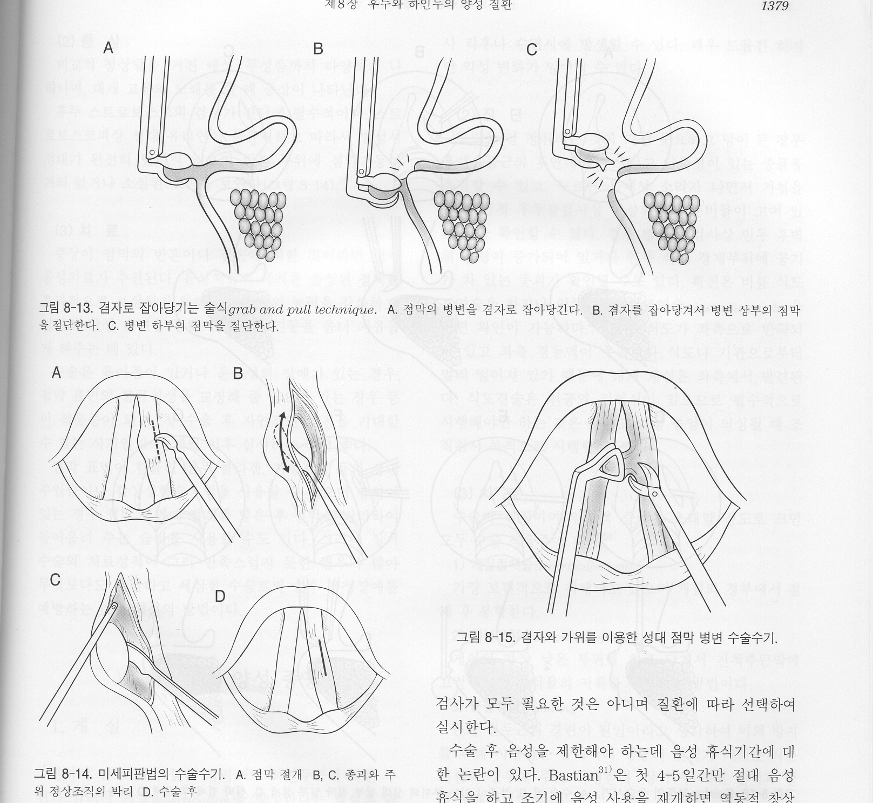

(4) 상피하 주입술
양성 성대 점막 병변 수술 시 1/10,000 에피네프린이 혼합된 식염수를 고유층의 상층에 주입하는 방법으로 박리할 수술면을 확인하기 쉬우며, 병변의 hydrodissection의 효과와 점막 병변을 고유층, 성대 인대로부터 분리하여 성대 진동에 중요한 고유층의 상층을 보존하기 쉬운 장점이 있다.

(5) 성대박리술
성대 점막의 종양, 전암성 병변이 의심되는 경우 조직검사를 위해 시행되는 방법으로 의심되는 성대 점막을 점막하 조직으로부터 벗겨내는 방법이다. 정상 점막과 고유층의 상층이 함께 제거되기 때문에 치유기간이 길고, 수술부위가 반흔조직으로 치유되어 수술 후 음성의 만족도가 저하된다.

(6) 성대 전연합부 수술
성대 전연합부 수술 시야 확보가 힘들며, 이로 인해 잘못된 진단, 불완전한 수술을 할 수 있으며, 청상 치유과정에서 반흔 조직이나 후두 격막, 유착이 형성될 수 있다. 성대 전반부의 시야 확보가 안되는 경우 먼저 환자의 위치를 확인하고, 전연합부후두경(anterior commissure laryngo scope)을 사용하며, 외부에서 성대 부위를 눌러 주는 방법을 사용할 수 있다. 양쪽 성대의 전연합부에 병변이 있는 경우 성대 전연합부 쪽의 2-3mm정도의 점막을 보존하여 격막 형성을 방지해야 하고, 전연합부의 3m정도의 정상 점막을 확보하기 힘들 경우 양측을 동시에 수술하는 것을 피하고 단계적인 수술을 시행해야 후두 격막 이나 성대 유착을 피할 수 있다.

(7) 지혈
성대 점막에서 수술 도중에 발생하는 출혈은 에피네프린을 포함한 솜을 이용하여 눌러주는 것으로 충분하다. 하지만 성대의 근육층이나 성문상부에서 발생한 출혈은 에피네프린을 포함한 솜으로는 지혈 되지 않으며, CO2 레이저의 500µm 의 탈초점화 spot 이나 전기소작술을 이용하여 지혈하여야 한다.

IX. 수술 후 관리
수술 후 항생제, 점액용해제를 5-7일의 점막 치유기간 동안 복용하며, 위식도 역류 치료제(PPI)는 성대가 완전히 회복될때까지 복용한다. 수술 후 음성 치료가 성대 점막의 회복에 중요하다. 적어도 5-14일의 엄격한 성대 휴식(absolute voice rest)이 필요하다.
충분한 수분 섭취와 금주와 흡연, 그리고 향히스타민제와 같은 건조를 유발 할 수 있는 약제, 비스테로이드계 소염제, 아스피린 등은 삼가하는 것이 좋다.

수술 후 외래에서 수술 부위와 점막 파동의 회복 정도를 바탕으로 음성 사용여부를 결정한다. 지속적인 과도한 발성은 치료 초기에는 피하는 것이 좋으며, 음성 언어치료의 지도하에 음성 사용을 시작하는 것이 치료효과가 좋다. 술후 6-8주가 지나면 환자의 주관적인 청각인지검사, Voice Handicap Index, 스트로보스코피를 이용한 성대운동성 검사, 공기역학검사, 음성분석검사를 통한 음성의 재평가가 필요하며, 일상생활로 완전히 복귀하는 시기는 2-3개월 이후가 좋다.

후두의 양성 점막질환의 치료를 위해 phonomicrosurgury를 시행할 경우 정상 음성의 약 90%까지 회복 가능하다. 하지만 지연된 점막 치유, 감염, 육아종 또는 반흔 조직 형성, 수술 전후 음성 남용과 과용으로 인한 조직손상으로 인하여 수술 후 음성이 나빠질 수 있음을 기억해야 한다.

Postoperative voice use
Try to remember to use an easy and relaxed manner of voice production
Never push or strain your voice, throat clearing
Keep a pad of paper and pen available for communicaiton
Absolutely no throat clearing or coughing
Keep well-hydrated
Do not take any aspiration product or NSAID
Consult your surgeon before resuming your exercise routine

X. Laryngeal microsurgury 후 음성 장애
후두 양성 점막 질환의 수술적 치료 후 발생하는 음성 장애로 수술 중 과도하게 정상 성대 미세조직 손상이 원인이다. 발성 장애는 성대의 반흔, 성대 점막과 성대 인대와의 유착, 불규칙한 점막표면, 성대 위축, 육아종과 같은 성대표면의 부조화로 인해 발생한다.
점막의 반흔이나 결손에 의한 음성장애라면 먼저 음성 치료를 시행하여 점막 진동을 향상시키고, 손상된 점막을 효과적으로 보상하기 위한 성대 근육의 능력을 강화시키는 것이 필요하다. 수술 후 자연적인 호전을 기대할 수 있는 시기인 9-12개월 이후 음성 장애를 교정하기 위한 수술을 실시하는 것이 좋다. 점막 표면이 함몰되거나 위축된 경우 성대 주입술을 시행할 수 있으나 수술 결과는 만족스럽지 못한 경우가 대부분이어서 세심한 laryngeal microsurgury를 시행하여 예방 하는 것이 최선의 방법이다.

참고문헌
1. 대한이비인후과학회 편. 이비인후과학 두경부외과학. 일조각. 2002;1580-1617.
2. Cummings CW. et al . Cummings otolaryngology-Head & Neck surgery.
Elsevier Mosby. 2005;2150-86.
3. Zeitels SM. Phonomicrosurgery I: Principles and Equipment. Otolaryngol Clin North Am. 2000;33(5):1047-62.
4. Gaelyn GC. Ossoff RH. Phonomicrosurgery II : Surgical techniques. Otolarygol clin North Am. 2000;33(5)1063-70.
5. Emerich KA. Spiegel JR, Sataloff RT. Phonomicrosurgery III: Pre-and Postoperative care. Otolaryngol Clin North Am. 2000:33(5)1071-80.
6. Zetels SM.Healy GB. Laryngolody and Phonomicrosurgery. N eNGL J Med. 2003;3449":882- 92.
7. Dailey S. Diangonostic and Therapeutic Pitfalls in Phonomicrosurgery. Otolaryngol Clin North Am.2006;39:11-22.
8. Hsiung MW.Pai L. Kang BH. Wong CS. Wang HW. Clinical predictors of difficult laryngeal exposure. Laryngoscope. 2004;114:358-63.
9. Roh JL. Lee YW. Prediction of difficult laryngeal exposure in patients undergoing microlarynosurgery. Ann Otol Rhinol Laryngol. 2005:114(8)614-20.
10. Tessema B, Sulica L. Yu GP, Sessions RB. Tongue paresthesia and Dysgeusia following operative microlaryngoscopy. Ann Otol Rhinol Laryngol2006;115(1):18-22.
11. Benninger MS. Microdissection or Microspot CO2 laser for limited vocal fold benign lesions: A prospective randomized trial. Laryngoscope. 2000;110(2pt2supp192):1-17.
12. Hochman Ⅱ, Zeitels SM. Phonomicrosurgical management of vocal fold polyps: The s ubepithelial microflap resection technique. J Voice. 2000(14):112-8.
13. Deslige RB. Z Zeitels SM. Endolaryngeal microsurgery at the anterior glottal commissure: controversies and observations. AnnOtol Rhinol Laryngol. 2000;119:385-92.
14. John mm, Garrett CG, Hwang J. Ossoff RH. Courey MS. Quality of life outcomes following laryngeal endoscopic surgery for nonneoplastic vocal fold lesions. Ann Otol Rhinol Laryngol. 2004:113:597-602.

